**Конспект занятия по шахматам «Знакомство со Слоном»**

**Цель:***Познакомить ребят с фигурой «Слон», научить как ходит и как рубит слон.*

**Задачи:**

*1.Сформировать чёткое представления о шахматной фигуре «Слон», сформировать навык правильно выполнять ход слоном и сруб слоном.*

*2. Развитие мыслительной деятельности, развить чувство пространственного мышления.*

*3. Воспитание чувства ответственности и усидчивости.*

**План:**

**1.Повторить как ходит ладья и конь .**

**2.Показать как ходит слон белопольный и чернопольный**

**-Диагональ и наискосок , белая и черная диагональ**

- Какие бывают диагонали по цвету и по длине?

-  Шахматные диагонали бывают белые и черные. Диагонали разные по длине. Бывают совсем маленькие и большие.  Большие: a1- h8 и h1- a 8 и совсем  маленькие, b1-a2 и g1-h2

- Слон двигается наискосок по диагонали на столько клеток на сколько захочет. Бьет слон так же, как и ходит, - по диагонали. Поставьте слонов на шахматную доску. Есть слоны, которые ходят по белым клеткам и по чёрным клеткам. Тех слонов, которые ходят по белым полям называют белопольными, а которые передвигаются по чёрным – чернопольными.  (Приложеие 1)

 На диаграмме показаны все возможные передвижения слонов. Слон с поля e1может пойти на a3 и  на h6. Слон с поля f1 может пойти на a6 и на h3.

- Назовите ходы черных слов.

- Слон   поля c8 пошел на h3. Слон с поля f8 пошел  на a3

***Фигура слона в шахматах***

Слон в шахматах лучше всего проявляет себя, если его пути ничего не мешает (см. ниже). Если на центральных клетках доски относительно спокойно, и у слона открыт весь его путь для передвижения, то слон будет гораздо эффективней. Если же путь ему будут блокировать, например, пешки в центре доски, то его эффективность значительно снижается.

На каждой стороне (белые и черные) по два слона. Первый слон двигается по клеткам светлого цвета, а второй - по клеткам темного цвета. Слон не может поменять цвет клеток, по которым он ходит. Поэтому два слона работают очень хорошо в связке друг с другом, и если их пути ничего не мешает, они могут покрыть значительную часть доски. Хотя слоны равнозначны коням, многие шахматисты предпочитают слонов на ранних этапах игры, потому что на этих этапах у слонов большое пространство для передвижения. По мере развития шахматной партии, и при заполнении центральных клеток доски разными фигурами, шахматисты отдают предпочтение уже коням. Если у вас еще остаются слоны по мере игры, всегда старайтесь следить за тем, чтобы у них было больше пространства для движения, чтобы они не оказались запертыми другими фигурами - в таком случае вы сможете использовать их максимально эффективно.

Как ходит слон в шахматах

Слон ходит диагонально, на любое количество клеток, вперед и назад. На диаграмме внизу показаны все возможные клетки, на которые может передвинуться слон.

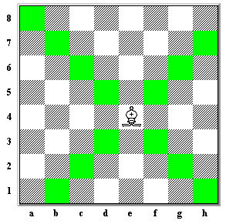

Путь слона могут преградить другие фигуры на шахматной доске. На следующей диаграмме у слона ограничено расстояние передвижения и выбор клеток, на которые он может сходить, из-за других фигур белых, которые блокируют его путь.

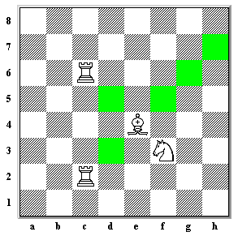

На диаграмме внизу слон белых может захватить ладью черных.

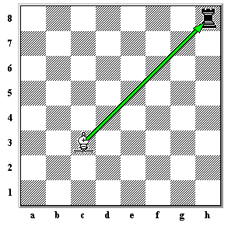

На следующей диаграмме показана ситуация после захвата слоном ладьи.

3.Задания:

**Срубить белопольным и чернопольным слоном белые пешки, задача пешек дойти до конца поля и превратиться в фигуру***.( Выстраивается пешечный ряд белых пешек, два слона черных на своих адресах)*

**-задание на доске срубить фигуры белопольным слоном**

- Слон, как и ладья  ходит по прямым линиям. Но в чем же различие?.

- Ладья ходит по вертикали и горизонтали. А слон до диагонали.

-Но слон, также как и ладья, считается линейной фигурой.

1.На доске черный слон и белая ладья. Вспомните, как ходит ладья. За сколько ходов ладья может съесть слона?

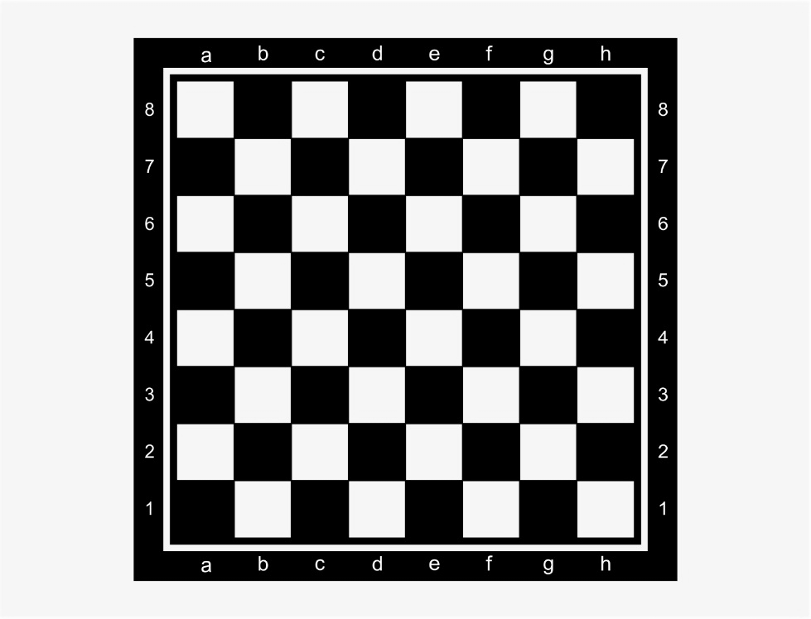

**Показать как обозначаются на письме фигуры**

Король-Кр.

Конь – К

Ферзь- Ф

Ладья - Л

Слон- С

Пешка - П

**4.Рисуем, лепим**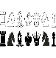

**5. Рефлексия**https://fsd.multiurok.ru/html/2019/04/14/s_5cb375dfe58ec/1139236_6.png

**Волшебная шкатулка:**

-Каким бывает слон?

-Какой буквой обозначается Слон на письме?

-Покажи, как ходит Слон?

-Может ли слон перелетать через фигуры?

-Укажи адрес белой и черной Ферзи